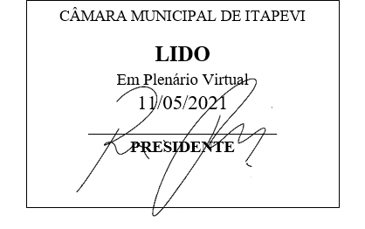
INDICAÇÃO Nº 1161 / 2021
Súmula: Indico ao Governo Municipal, na pessoa do Prefeito Igor Soares, executar a limpeza e a manutenção da Academia ao Ar Livre de Amador Bueno, localizada entre as Ruas: Jales e São José do Rio Preto – Itapevi - SP.

INDICO à Mesa, após ouvido o Douto Plenário, na forma regimental vigente, seja oficiado ao Prefeito Municipal, Excelentíssimo Senhor Igor Soares, para que solicite ao Órgão Municipal competente executar a limpeza e a manutenção da Academia ao Ar Livre de Amador Bueno, localizada entre as Ruas: Jales e São José do Rio Preto – Itapevi - SP.

Justificativa
Senhor Presidente: -
Senhoras e Senhores Vereadores: -

Trata-se de um pedido dos moradores, Devido à falta de manutenção a academia está em total abandono, necessitando de limpeza, retirada de lixo, capina, pintura de meio-fio, poda das árvores, com a falta da colaboração de alguns munícipes, o lixo também se acumula, contribuindo para a proliferação de bichos peçonhentos. Após a limpeza, os moradores pedem a gentileza que seja feita a manutenção uma (1) vez por semana ou a cada quinze (15) dias, para que assim ela permaneça sempre em condições de uso.

Sala das Sessões Benvindo Moreira Nery, 03 de maio de 2021.

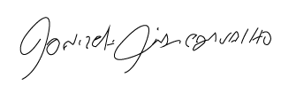

Donizetti Dias Carvalho
Vereador “Zetti da Adega”

ANEXO INDICAÇÃO Nº 1161 / 2021
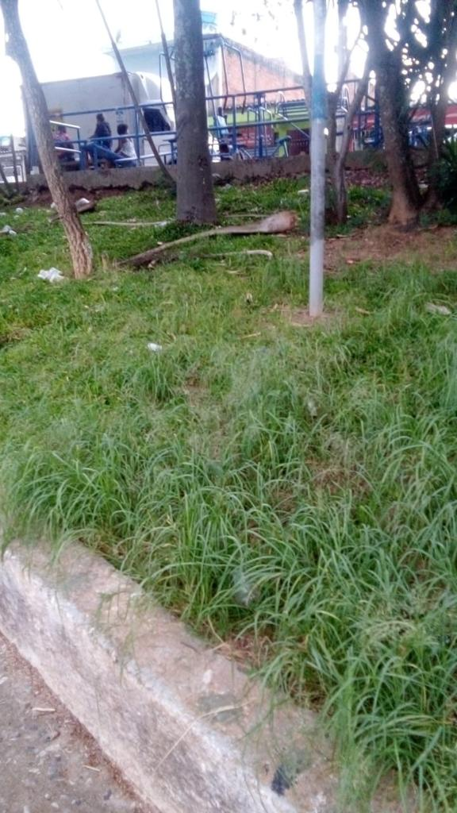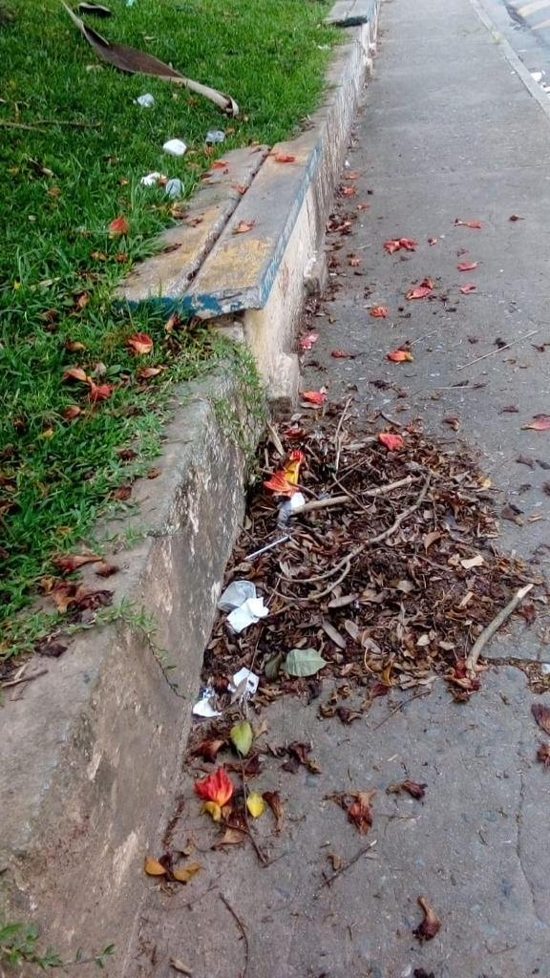
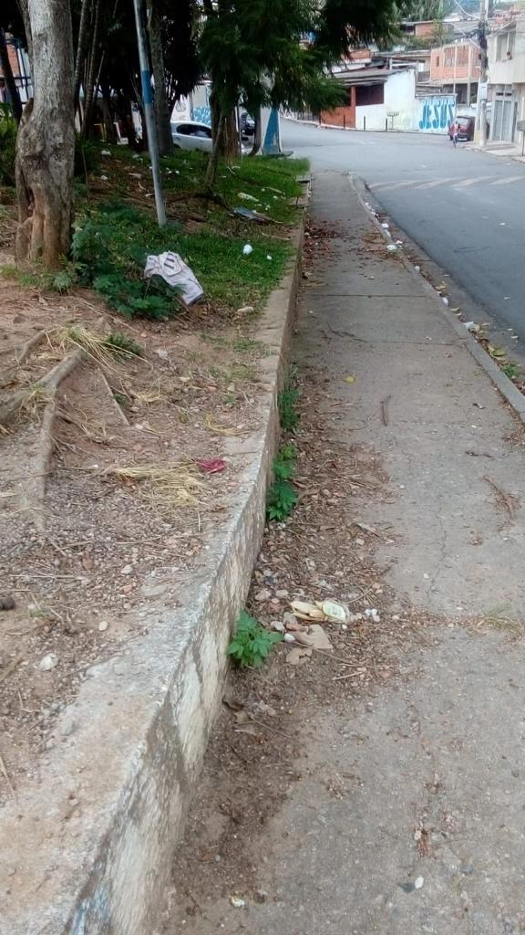

Donizetti Dias Carvalho
Vereador “Zetti da Adega”

